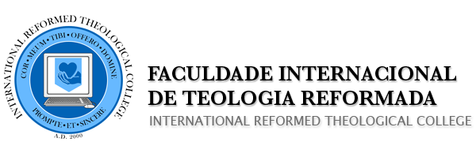

FACULDADE INTERNACIONAL DE TEOLOGIA REFORMADA
DISCIPLINA: METODOLOGIA DA PESQUISA EXEGÉTICA
PROFESSOR: TARCIZIO
ALUNO: JOSIMAR COELHO DE MIRANDA
DATA: 15/11/2020

Declaração de Leitura

Eu, Josimar Coelho declaro que concluí 100% (cem por cento) da leitura obrigatória, do seguinte livro: capítulos 1 e 5 de: TOV, Emanuel, Crítica Textual da Bíblia Hebraica, São Paulo: BV Films, 2017, recomendada pelo Rev. Tarcizio.

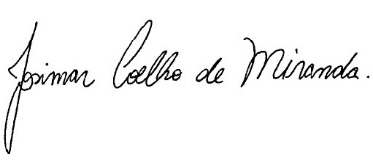
Josimar Coelho de Miranda
São Paulo, 15 de novembro de 2020

